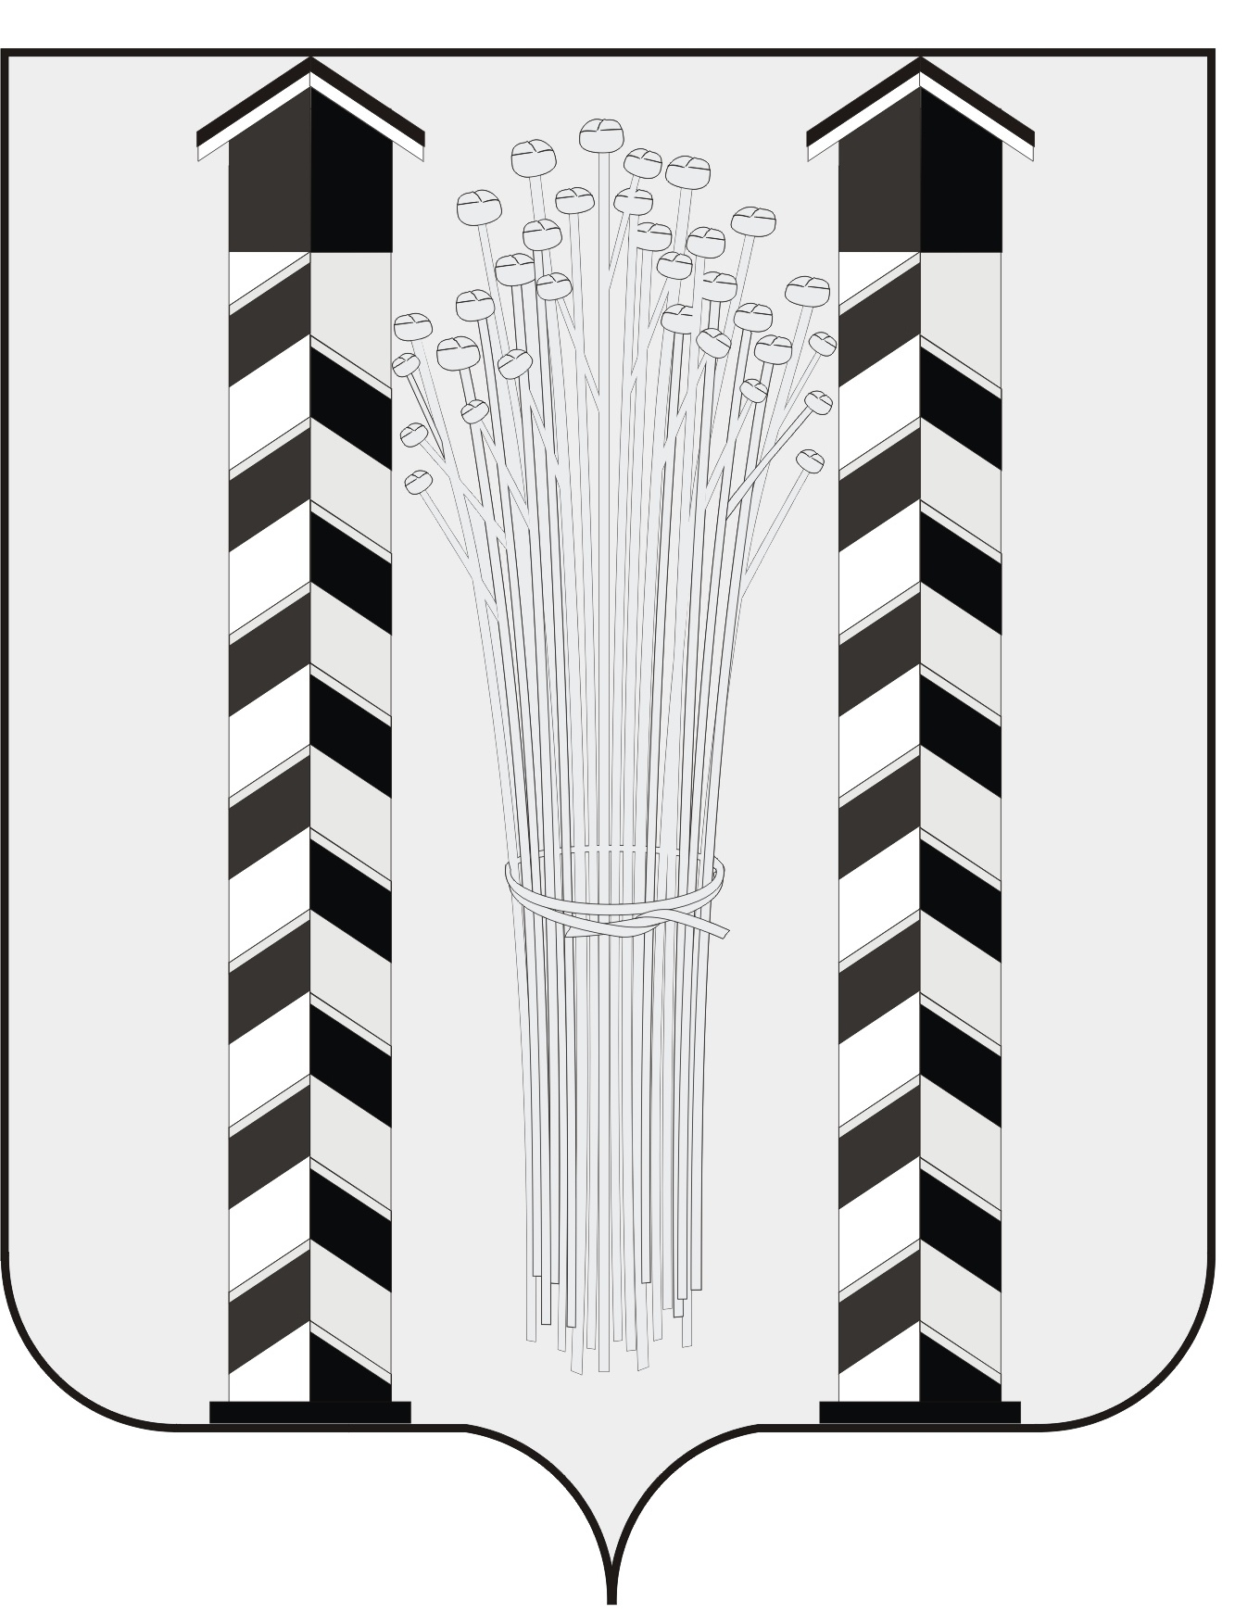
СОВЕТ ДЕПУТАТОВ
МОЧИЩЕНСКОГО СЕЛЬСОВЕТА
НОВОСИБИРСКОГО РАЙОНА НОВОСИБИРСКОЙ ОБЛАСТИ
пятого созыва

(восьмая сессия)

Р Е Ш Е Н И Е

от « 29» сентября 2016 г. д. п. Мочище № 23

«О дате проведения и повестке дня на очередную сессию Совета депутатов Мочищенского сельсовета Новосибирского района Новосибирской области»

Совет депутатов Мочищенского сельсовета Новосибирского района Новосибирской области
РЕШИЛ:
Провести очередную сессию Совета депутатов Мочищенского сельсовета Новосибирского района Новосибирской области «24» ноября 2016 г.
На повестку дня вынести следующие вопросы:
1. О внесении изменений в решение сессии «О бюджете Мочищенского сельсовета Новосибирского района Новосибирской области на 2016 год и плановый период 2017 - 2018 гг..
2. Об установлении на территории Мочищенского сельсовета Новосибирского района Новосибирской области налога на имущество физических лиц.
3. Об определении налоговых ставок, порядка и сроков уплаты земельного налога на территории Мочищенского сельсовета Новосибирского района Новосибирской области.
4. Об обслуживании УК «Профессиональный подход» многоквартирных домов на территории Мочищенского сельсовета.
5. Иные вопросы.
6. О повестке дня на очередную сессию.

Председатель Совета депутатов Т. Н. Корнилова

